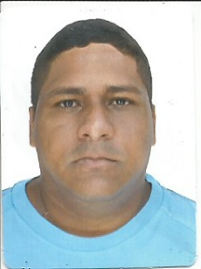
JEOVANIO PINTO DE CARVALHO

BRASILEIRO, SOLTEIRO, 35 ANOS
END: RUA BELA VISTA Nº 15 CASA 02 - VILA DA PRATA
FONE: 99178-7481 – 99342-0798
E-MAIL: jeovanioc@yahoo.com.br

OBJETIVO

- Venho por meio deste, apresentar-me a essa conceituada empresa, com a finalidade de poder fazer parte do quadro de funcionários. Tenho como objetivo maior, visar sempre o bom andamento dessa empresa e o seu ótimo crescimento. Coloco-me a disposição para os futuros contatos.

DOCUMENTAÇÃO

- COMPLETA E ATUALIZADA

ESCOLARIDADE

- ENSINO MÉDIO COMPLETO

CURSOS

- FORMAÇÃO DE VIGILANTE (MANAUS PROTECTION)
- ESTENÇÃO EM TRANSPORTES DE VALORES (MANAUARA CURSOS)
- INSPETOR E SUPERVISOR (MANAUS PROTECTION)
- MONITORAMENTO E FISCAL DE LOJA (TAVARES CURSOS)
- AGENTE DE PORTARIA (TAVARES CURSOS)

EXPERIÊNCIA PROFISSIONAL

- SERVI-SAN VIGILÂNCIA E TRANSPORTES DE VALORES LTDA.
FUNÇÃO: VIGILANTE
PREFEITURA DE MANAUS (SEMINF) FUNÇÃO: SERVENTE
- DEPA SERVIÇOS DE SEGURANÇA
FUNÇÃO: AGENTE DE PORTARIA
- ELETROLUX DA AMAZÔNIA LTDA
FUNÇÃO: OPERADOR DE MANUFATURA NÍVEL 3
- PHILIPS DA AMAZONIA LTDA
FUNÇÃO: AUXILIAR DE ALMOXARIFADO
- GRADIENTE DA AMAZÔNIA LTDA
FUNÇÃO: MONTADOR

PERFIL PROFISSIONAL

DINAMICO, INICIATIVA PRÓPRIA, FACILIDADE PARA TRABALHAR EM EQUIPE, COMUNICATIVO.

JEOVANIO PINTO DE CARVALHO

